Instrukcja użytkowania i kontroli wyposażenia do zabawy | Urządzenie należy skontrolować pod kątem prawidłowego działania i bezpieczeństwa, w szczególności podanymi poniżej punktami:
Plac zabaw.................................................  Data instalacji.............................................  Kontrole zależą od rodzaju sprzętu.  Urządzenia z częściami ruchomymi muszą być kontrolowane co najmniej  dwa razy w roku, urządzenia statyczne co najmniej raz w roku.  Odstępy między pracami konserwacyjnymi i kontrolami zależą zasadniczo od:  1. lokalizacji  2. użytkowania  3. częstotliwości stosowania  4. ewentualnego wandalizmu  Więcej szczegółów można znaleźć w części "Ogólne" instrukcji obsługi technicznej.  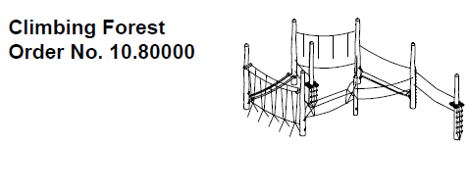 | Stabilność konstrukcji | Urządzenie przeszło kontrolę:  V- tak  Lub  X- nie | Uwagi
2 razy w roku należy sprawdzić fundamentowanie pod kątem stabilności konstrukcji i poszczególnych elementów:
a. korozji elementów stalowych
b. Wytrzymałości kotwiczenia do podłoża
c. stanu fundamentów betonowych.
W celu sprawdzenia powyższych punktów należy odkopać fundamenty i przeprowadzić ich kontrolę.
 | 2. Sprawdzić wszystkie śruby, w razie potrzeby dokręcić.
 | Drewno | Urządzenie przeszło kontrolę:  V- tak  Lub  X- nie | Uwagi
3. Sprawdzić, czy nie ma zgnilizny i w razie potrzeby wyrównać odpryski, zaokrąglić ostre krawędzie i pęknięcia za pomocą papieru ściernego/scyzoryka.
4. Zaleca się raz do roku wykonanie badania słupów w dolnej części nad fundamentem za pomocą rezystografu .

 | 4. Zaleca się raz w roku nanosić wosk parafinowy na powierzchnię urządzenia, zwłaszcza w partiach położonych w pobliżu gruntu i na wierzchołki słupów pionowych. Wosk dostępny na zamówienie, patrz nr porządkowy 0.90100,1 litr.
 | Metalowe łączenia | Urządzenie przeszło kontrolę:  V- tak  Lub  X- nie | Uwagi
 | 6. Sprawdzić, stan łańcuchów mocujących siatkę oraz stan samej siatki. Jeżeli na elementach mocujących ze stali pojawiły się ostre krawędzie, to należy je wyrównać szlifując na gładko.
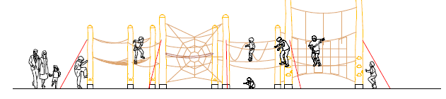 | 7. Skontrolować stan liny/siatki bezpieczeństwa – elementy wykazujące oznaki dużego zużycia musza być wymienione na nowe.
 | Naprawa nie jest wykonywana, nadal można grać na sprzęcie.
 | Naprawa nie jest wykonywana, sprzęt jest wyłączany z użytkowania.
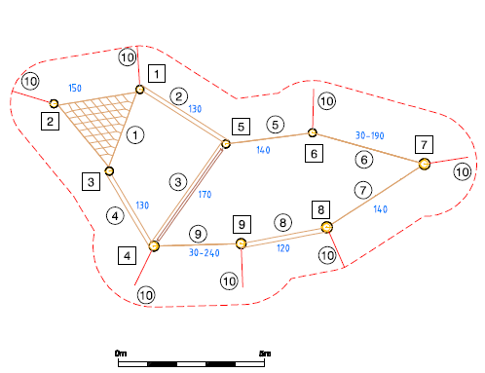 | Wszystkie wykonane prace, wszystko jest w porządku.
 | Lista elementów urządzenia (zgodnie z oznaczeniami na rysunku) | Urządzenie przeszło kontrolę:  V- tak  Lub  X- nie | Uwagi
 | - Słup
 | - Słup
 | - Słup
 | - Słup
 | - Słup
 | - Słup
 | - Słup
 | - Słup
 | - Słup
 | Olinowanie urządzenia | Urządzenie przeszło kontrolę:  V- tak  Lub  X- nie | Uwagi
 | - Siatka trójkątna mocowana do 3 słupów
 | - Liny pomiędzy słupami 1 i 5 L
 | - Lina kokosowa i poręcz pomiędzy słupami 4 i 5
 | - Liny pomiędzy słupami 3 i 4
 | - Liny pomiędzy słupami 5 i 6
 | - Siatka pomiędzy słupami 6 i 7
 | - Liny pomiędzy słupami 7 i 8
 | - Liny pomiędzy słupami 8 i 9
 | - Sieć pajęcza pomiędzy słupami 4 i 9
Konserwacja przeprowadzona przez:
Data......................................................................................

